你能把金属球准确落到杯子中吗？

实验内容
进入到学习水平抛物和力学上的能量守恒的阶段时，希望大家一定做一下这个实验。迄今为止，人们一直在重复着这个实验。现在，通过对细微之处进行的改良，做这个实验可以更加简单且更加省时。把杯子放在经过计算的位置上，当球一下子就落到杯子中时，一定会引来欢呼声一片。

所需材料
铁架（2根，越长越容易掌握投放时机）、金属球、吉他弦（最细的那种）、砂纸、长约10m的铁丝（粗、细两种）、刀片、套子、塑料带、塑料药瓶、板子、木螺钉、打火机（火柴）、海绵、卷尺。

注意事项
注意不要让刀片伤到人，不用时马上用刀套套上。

实验方法和要点
1．将铁架A放在实验桌的一头。为增加稳定性，在铁架下面垫上抹布。
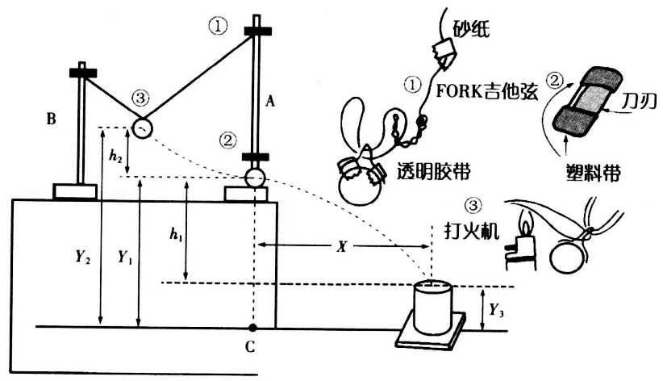
2．在吉他弦的一端装上小轮。把稍粗的铁丝从小轮穿过，拧成两股并弯成钩。把弦的另一端和砂纸一同固定到铁架A上。
3．金属球作为摆锤，用透明胶带固定细铁丝，做成挂钩。
4．切掉药瓶的上部，用木螺钉固定在板子中央，里面放上海绵。
5．准备直径40cm左右、适当长度的线卷成2个卷线。
6．为安全起见，刀片两端用塑料带缠上。然后固定在铁架A的下部，套上用纸做的套子。
7．把卷好的线穿过球的铁丝挂钩，挂到2中的铁丝钩上。此时，金属球上带的吉他弦垂直延长线上的点，是图中的C点。在地上用粉笔做记号。此垂直线最好是沿着桌子侧面垂下。用卷尺测量从球中心到地面的高度Y₁。
8．安装好铁架B，放上另外一个卷线。将金属球放入此卷圈内，确定开始的位置。此时，要确认2个卷线处于同一垂直面上，用卷尺测量从球中心的地面起的高度Y₂。
9．测量杯子的高度Y₃，计算出X，从C点起，把杯子放置在地面上拉开的卷尺上面。
10．让全体学生注意看，去掉盖子，用打火机烧断铁架B侧的线，开始实验。在热烈的欢声中，不露声色地盖上盖子。

延伸
首次成功后，可把实验移至室外去做。也可拿到校园举办的活动中上展示。可在教学楼顶层的平台上进行实验，在没有风时，用桶代替杯子做实验的话，基本上都会成功。C点的设定是关键。

说明
h₁＝Y₁－Y₃；h₂＝Y₂－Y₁。从力学能量守恒和水平抛物的公式来看，求X＝2$\sqrt{h1h2}$就非常简单了。在实验前，最好留个作业，让学生知道这些公式。

